Консультация для родителей

«Профилактика простудных заболеваний у детей»
Наступила осень. Часто идут дожди. Воздух сырой, пасмурно, мало солнца, прохладно. Поэтому и говорят, что маленькие дети часто болеют простудными заболеваниями.
Иммунитет в возрасте до 3-х лет уязвим, дети быстро «подхватывают» различные вирусы, и случается, что в холодное время года могут переболеть около 5-6 раз.
При этом часто болеющим детям еще «везет», если дело обходится без ОРЗ или ОРВИ, и не оборачивается пневмонией или бронхитом. Именно поэтому, никогда нельзя недооценивать простудные заболевания и помнить, что их легче предупредить, чем затем лечить.
Поэтому любые меры первичной профилактики заболевания только укрепят организм, позволив дольше оставаться здоровыми. И если даже ребенок заболеет, то болезнь пройдет быстро и без осложнений.

Лечение и профилактика вирусных заболеваний у детей
Прежде чем обращаться к «тяжелой артиллерии», к тем же прививкам, на которые организм неизвестно как может отреагировать, родителям нужно начинать профилактику заболеваний заранее и попробовать защитить ребенка старыми проверенными временем народными средствами.
Нос первый встречает вирусы, поэтому, если его регулярно и своевременно промывать то, это поможет очистить его от вредных микроорганизмов, слизи и пыли.
Старайтесь, чтобы в рационе вашего малыша круглый год было большое количество витаминов натурального происхождения, например, витамин С, укрепляющий иммунную систему. Зимой его источниками может стать квашеная капуста, яблоки, гранат, хурма, цитрусовые.
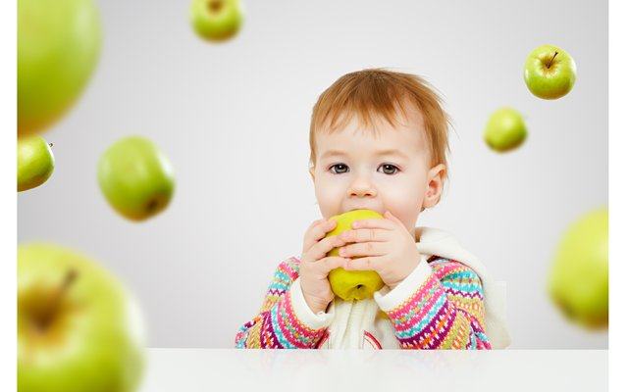
Хорошую профилактику заболеваний передающихся воздушно-капельным оказывает растение каланхоэ. Для этого детям можно капать нос свежеотжатым соком каланхоэ по 1-2 капли в каждую ноздрю дважды в день. Сок полезного растения вызывает у ребенка чихание, благодаря, которому очищаются нос и носоглотка.
Чудесными лечебными и профилактическими свойствами обладают мед, лук и чеснок. Постарайтесь приучить к ним ребенка и вирусы будут обходить его десятой дорогой. Вообще, если питаться качественно, сбалансировано и разнообразно, то отличный иммунитет вам обеспечен.
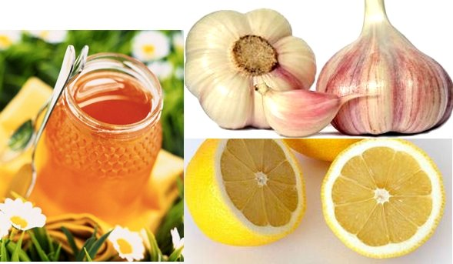
Медики рекомендуют приучать детей, как можно раньше обливаться прохладной водой и пользоваться контрастным душем. Гулять на свежем воздухе нужно ежедневно, невзирая на какие-либо погодные условия.
Не лишней будет и первичная профилактика заболеваний, такая как проветривание. Родители смогут сделать одновременно два полезных дела, если во время прогулки ребенка, проветрят его комнату. Микробы предпочитают находиться и размножаться в плохо проветриваемых и душных помещениях, а свежего воздуха они боятся.

